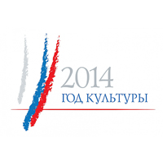
Центральная детская библиотека имени М. Горького
Отдел инноваций, маркетинга, информации

Первая мировая война 1914-1918 гг.
Библиографический список литературы

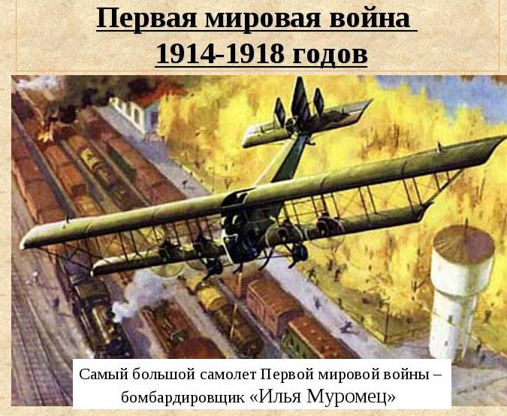

Брянск, 2014
Уважаемые библиотекари!
В этом году исполняется 100 лет, как началась страшная бойня – Первая мировая война, искалечившая судьбы людские.
Во время Первой мировой войны, которая началась 28 июля 1914 года и закончилась 11 ноября 1918 года, погибло 10 миллионов человек и 20 миллионов получили ранения. В войну были втянуты 38 государств из 59 существующих в то время. Мобилизовано 110 миллионов человек. Война коснулась полутора миллиардов человек, то есть более трех четвертей населения земного шара. Страшное это слово – война. Не дай Бог разразиться новой войне…
В детских библиотеках будут оформлены выставки литературы и пройдут мероприятия, посвященные этим тяжелым годам. Для более широкого раскрытия данной темы вы можете использовать библиографический список литературы «1914: ужасное начало великого века» Первая мировая война 1914-1918 гг.». В списке представлены материалы, которыми располагает Центральная Детская библиотека имени М. Горького.

«1914: ужасное начало великого века»
Первая мировая война 1914-1918 гг.

Библиографический список литературы

- Автомобили, корабли, самолёты…: [раздел тома «Техника» серии «Энциклопедия для детей»]/ Глав. ред. М.Д. Аксёнова.- М.: Аванта+, 2000.- 144с.: ил.
- Агте, В. Альбом подпоручика Агте/ В. Агте//Родина.-2004.- № 9.-С.1-6.
- Айрапетов, О. Колчак у ворот Цареграда: [действия Черноморской морской флотилии под руководством адмирала А.В. Колчака в 1916-1917 гг.]/ О. Айрапетов// Родина.- 2004.- № 9.- С. 23-26.
- Аранович, А. «Эвакуировать во что бы то ни стало»: [военные медики в годы Первой мировой войны]/ А. Аранович// Родина.- 2004.- № 9.- С. 27-31.
- Василец, В. Сто великих потрясений: [о Первой мировой войне]/ В. Василец// Эхо планеты.- 2014.- № 1-2.- С. 2-5.
- Военная техника [раздел тома «Техника» серии «Энциклопедия для детей»]/ Глав. ред. М.Д. Аксенова.- М.: Аванта+, 2000.- 144с.: ил.
- Голубев, В.В. Революция в военном деле: [оружие Первой мировой войны]/ В.В. Голубев// Азбука юного полководца.- Минск, 2004.- С. 332-351.
- Каширин, В. На вулкане: [русская разведка о необъявленной войне в Македонии (1913-1915)]/В. Каширин// Родина.- 2004.- № 9.- С.12-16.
- Кудряшов, С. Август 14-го, июнь 41-го…: [Первая и Вторая мировые войны: людские потери и воздействие на судьбу страны, её развитие и разные поколения]/ С. Кудряшов// Родина.- 2004.- № 9.- С. 35-39.
- Кушнеров, М. «Тут война пошла буржуазная…»/ М. Кушнеров// Родина.- 2004.- № 9.- С.7-11.
- Лубченков, Ю.Н. Все полководцы мира. XX век/ Ю.Н. Лубченков.- М.: Вече, 2001.- 416с.
- Лубченков, Ю.Н. Все полководцы мира. Россия – СССР. XX век / Ю.Н. Лубченков. - М.: Вече, 2001.- 416с.
- Марченкова, И. Неизвестные герои: [о наших земляках – участниках Первой мировой войны]/ И. Марченкова// Брянский рабочий.- 2014.- 6 февраля (№ 6).- С. 14.
- Начало Первой мировой войны// Иллюстрированная всемирная история: С XVII века до наших дней. Энциклопедия для детей.- М., 1999. - С. 642-645.
- Невежин, В. Первая в мире: [Первая мировая война: политическая расстановка на мировой арене, начало войны, развитие, последствия]/ В. Нежин// Вокруг света.- 2004.- № 8.- С. 86-97.
- Пашенин, С. Братское кладбище: [памятник героям Первой мировой войны]/ С. Пашенин// Родина.- 2004.- № 9.- С. 40.
- Первая мировая война// Энциклопедия для детей. Том 1. Всемирная история.- М., 1993.- С. 579-586.
- Первая мировая война 1914-1918// Отечество. История, люди, регионы России: Энциклопедический словарь/ Сост.: А.П. Горкин, В.М. Карев.- М., 1999. - С. 448.
- Ремнев, А. Как обустроить Россию: Геополитические прогнозы бывшего министра Куропаткина: [генерал А.Н. Куропаткин о границах России после Первой мировой войны]/ А. Ремнев// Родина. - 2004. - № 9. - С. 32-34.
- Российская империя// Большая энциклопедия школьника.- М., 2001.- С.468-470.
- Россия в первой мировой войне// Энциклопедия для детей. Т.5,ч.3. История России. XX век/ Сост. С.Т. Исмаилова.- М.,1996.- С.142-153.
- Россия в Первой мировой войне 1914-1918// Новая российская энциклопедия: В 12 т. Том 1. Россия. – М., 2004.- С. 337-343.
- Сахаров, А.Н. Арест/ А.Н. Сахаров, С.М. Троицкий// Живые голоса истории: Книга для чтения по истории нашей Родины.- М., 1978. - С. 231-233.
- Сивков, К. Как старое правительство довело Россию до революции: [Первая мировая война]// Рассказы по истории.- М., 1995.- С.495-496.
- Смирнов, А. Сибирский удар и саксонская сталь: [сравнительная характеристика противников на Восточном фронте]/ А. Смирнов// Родина.- 2004.- № 9.- С.17-22.
- Соколов, Б.В. Первая мировая война (1914-1918) / Б.В. Соколов// Сто великих войн.- М., 2004.- С. 367-396.
- Стасенко, Л. «Летят перелётные птицы…»: [о первой Мировой войне]/ Л. Стасенко// Лазурь.- 2014.- № 2.- С. 9-11.
- Шишков, А. Уроки Первой мировой: [о книге Г.Н. Кудия «Первая мировая война»]/А. Щишков// Родина.- 2014.- № 2.- С.85.
- Эрцгерцог не виноват в том, что убит: [об эрцгерцоге Франце Фердинанде, убитым в Сараево 28 июня 1914 года]// Эхо планеты.- 2014.- № 3.- С.22.

Пособие № 2
Составитель: Полынова М.А.

